**2. Η τέχνη των Κυκλαδιτών**

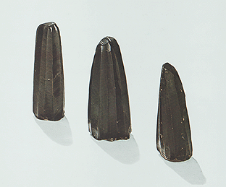

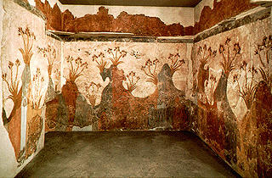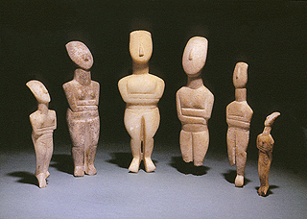

καρφίτσες, βραχιόλια, δαχτυλίδια από ασήμι ή χαλκό, και περιδέραια από κοχύλια και πέτρες

**κατασκεύαζαν κοσμήματα**

**κατασκεύαζαν αγγεία**

**τηγανόσχημα**   
(σε σχήμα τηγανιού)

που είχαν σχήμα ζώου

διακοσμημένα με πολύ ωραία σχέδια

Οι Κυκλαδίτες ήταν σπουδαίοι **καλλιτέχνες**

**ειδώλια**

**(τα σπουδαιότερα έργα τους)**

τα πουλούσαν σε όλο το Αιγαίο και κυρίως στην Κρήτη

παρίσταναν γυναίκες, θεές ή νύμφες, με τα χέρια διπλωμένα στο στήθος και άνδρες κυνηγούς, μουσικούς ή να γλεντούν

μικρά αγάλματα από λευκό μάρμαρο

οι Κυκλαδίτες γνώρισαν την τέχνη των Μινωιτών στην Κρήτη και την έφεραν στα νησιά τους γιατί τους άρεσε

**Ακρωτήριο της Θήρας**

πόλη με ωραία σπίτια και τοιχογραφίες πουλιών ζώων, λουλουδιών και ανθρώπων

μυτερές λεπίδες, και άλλα εργαλεία από **οψιανό** (μαύρη πολύ σκληρή πέτρα της Μήλου)

με χαλκό καλύτερα εργαλεία (μαχαίρια, πριόνια, σφυριά, σμίλες)

αγγεία σε διάφορα σχήματα από λευκό μάρμαρο της Νάξου και της Πάρου

**κατασκεύαζαν**

Οι Κυκλαδίτες ήταν σπουδαίοι **τεχνίτες**